**设计说明书**

**一、引言**

**目的**

编写详细设计说明书是软件开发过程必不可少的部分，其目的是为了使开发人员在完成概要设计说明书的基础上完成概要设计规定的各项模块的具体实现的设计工作。

**二、软件总体设计**

**2.1软件需求概括**

本软件基于ros开发，各个模块并行开发，各子模块功能明确，相对独立，通过ros的信息交互机制实现各模块间的信息交互。本软件主要功能是通过视觉引导无人机实现精准降落。

**定义**

本项目定义为扩展无人机功能的软件。它将同过视觉辅助的手段实现无人机自主降落在固定或移动平台上的功能。

**2.2需求概述**

要求利用单目摄像机和嵌入计算平台，通过计算机视觉的手段获取降落平台位姿，并引导无人机准确的降落在降落平台上。

**2.3条件与限制**

本次开发所用的系统为Ubuntu，机载计算机采用的嵌入式平台位up board，摄像头采用的是普通的单目相机。由于无人机载负载能力有限，采用的机载计算机运算能力有限，这对系统开发产生了一定限制影响。

**总体结构与模块逻辑关系**

**2.4.总体结构**

基于视觉标记引导的无人机自主降落系统主要由飞行控制系统、图形采集模块、视觉检测及位姿估计模块、无人机通信模块、位姿控制模块及ros信息交互层等组成，其中图像采集模块、视觉检测及位姿估计模块、无人机通信模块、位姿控制模块部署在机载计算机上，基于ros节点间的通信实现各模块块间的信息交互，而飞行控制系统软件部署在专用的飞控硬件上，通过串口与机载计算机进行信息交互。系统的总体结构及接口如图一所示。

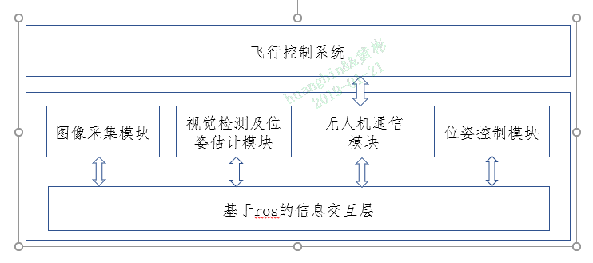

图一 系统总体结构框图

**2.5模块逻辑关系**

部署在机载计算机上的模块通过ros的消息和服务的形式进行信息的交互，图像采集模块通过装在无人机上的摄像头获取地面的图像信息，通过ros的信息交互机制，将图像信息传递给视觉检测及位姿估计模块。视觉检测及位姿估计模块获取图像信息，检测图像中指定的视觉标记，如果检测到特定的视觉标记，那么对视觉标记进行处理，计算视觉标记在相机中的位姿，并通过ros的信息交互机制将位姿信息传递给位姿控制模块，如果没检测到则不处理。无人机通信模块通过串口获取飞控系统的状态信息，通过ros的信息交互机制传递给位姿控制模块，同时也通过ros的信息交互机制获取位姿控制模块传递过来的控制指令信息，并通过串口发送给飞控系统，控制无人机运动。位姿控制模块通过ros的信息交互机制获取视觉标记的位姿和无人机的状态信息，并计算控制量，得到控制指令传递给无人机通信模块。各模块间的关系如下图二所示。

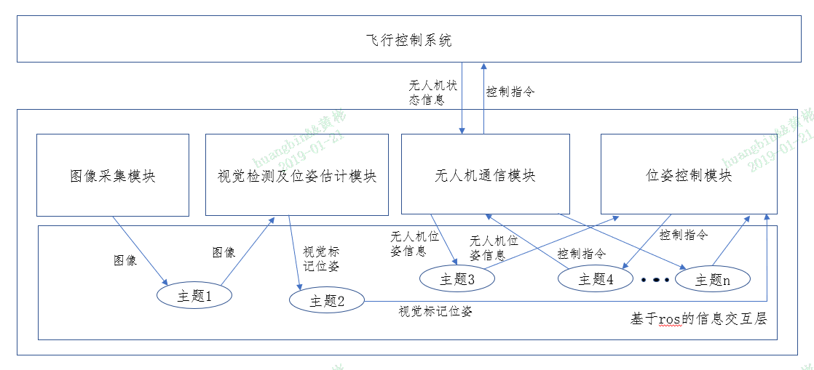

图二 各模块间的关系

**三、模块设计**

**3.1图像采集模块**

图像采集模块主要是用来采集地面信息，主要由通用的相机驱动模块和图像信息发布程序组成。

**3.2视觉检测及位姿估计模块**

视觉检测及位姿估计模块主要功能是基于图像处理算法分析处理无人机获取的地面图像信息识别出指定的一系列二维码，并通过在图像中获取的二维码角点信息及实际对应的位置信息，计算二维码相对无人机的位姿。具体的二维码检测和位姿估计流程如图三所示。

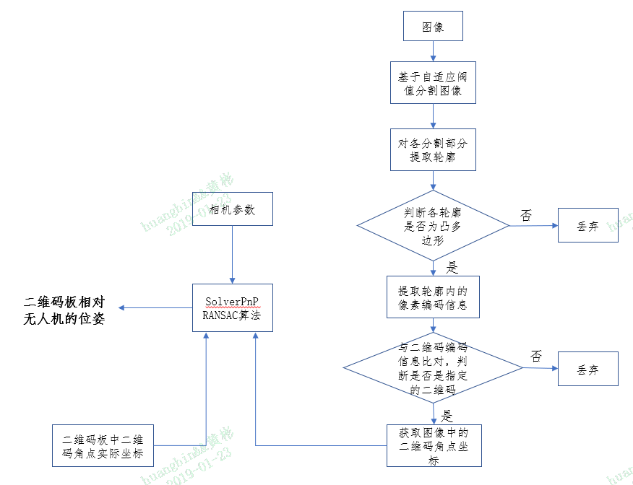

图三 视觉检测及位姿估计模块工作流程

**3.3位姿控制模块**

位姿控制模块主要被设计成一个无人自主降落的决策核心，根据视觉检测和位姿估计模块提供的降落点（二维码板中心）相对无人机的位姿和无人机通信模块提供的无人机状态信息（无人机的位姿，速度，控制模式等），设计四个PID控制器，分别用于控制无人机三个方向的位置（X,Y,Z）及偏航角，并通过无人机通信模块将控制指令传递给无人机飞行控制系统使无人机能准确的降落。位姿控制模块的具体工作流程如图四所示。

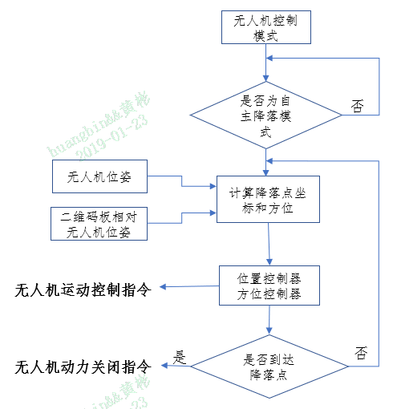

图四 位姿控制模块工作流程

**3.4无人机通信模块**

无人机通信模块主要是负责将飞行控制系统通过串口传递过来的无人机状态信息进行整理和封装，然后将这些信息通过ros的信息交互机制传递给位姿控制模块，同时通过ros的信息交互机制获取的位姿模块发布的控制指令，并将这些信息通过串口发送给飞行控制系统。无人机通信模块的工作流程如五所示。

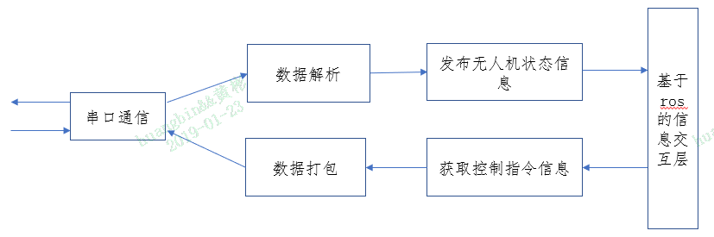

图五 无人机通信模块工作流程

**四、软件功能描述**

机载计算机使用前需安装ubuntu 操作系统,ros，OpenCV，Eigen，相机驱动等第三方工具以及本软件应用程序。无人机飞控系统通过串口通信设备与板载计算机连接，摄像头设备通过USB与机载计算机连接，并通过机载电压给机载计算机供电。在降落平台（可固定也可移动）上布置预先设计好的二维码板（该板上有序的布置着大小不同的，类型不一的二维码），机载计算机上电后自动运行Ubuntu系统和本应用程序。当应用程序捕捉到无人机飞控系统进入降落模式时，如果检测到地面二维码板，本软件就通过获取的降落平台的位姿信息引导无人机开始降落。当此时检测不到二维码板，本软件将不会控制无人机降落，并此信息反馈给飞行控制系统，飞行控制系统将通地面操作人员采取相应措施，直到能检测到地面二维码板才开始控制无人机降落。